زعفران: معرفی انواع مختلف، تفاوت ها و شباهت ها

معرفی انواع زعفران و بررسی تفاوت ها و شباهت های موجود در آنها
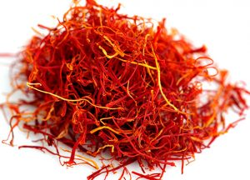
به صورت کلی سه نوع زعفران با قیمت و کیفیت متفاوت در بازار موجود است. کشاورزان، بازاریان و شرکت های مختلف فعال در این زمینه، محصولات زعفران خود را در سه گروه سرگل (کاملا قرمز)، پوشال و دسته در دسترس مصرف کنندگان قرار می دهند. عامل اصلی در تعیین این دسته بندی، قسمت های مختلف موجود در محصول نهایی زعفران است. به این ترتیب هدف ما از معرفی نوع زعفران ارتباطی با شرکت های تولید کننده آن ندارد، بلکه به قسمت های قرمز و سفید موجود در رشته های زعفران اشاره می کند.
دسته بندی زعفران در ایران و افغانستان و سایر کشور های همجوار فعال در این زمینه را می توان در سه گروه اصلی قرار داد. سایر اسامی به کار رفته در زیر مجموعه این گروه ها قرار می گیرند.

زعفران دسته
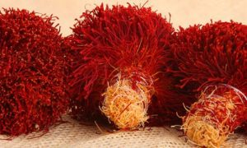
زعفران دسته به قسمت اصلی رشته زعفران اشاره می کند. محصول دسته را از طریق قرار دادن تمامی قسمت های زعفران بر روی هم و سپس خشک کردن آن به دست می آورند. عموما قسمت سفید موجود در این نوع زعفران بلندایی با ارتفاع 3 تا 5 میلی متر دارد و قسمت قرمز آن نیز با توجه به کیفیت آن می تواند در اندازه های مختلفی تولید شود. قرار گیری رشته ها بر روی هم می تواند به صورت یک سویه و دو سویه باشد. در حالت یک سویه، قسمت های مشابه زعفران بر روی یکدیگر قرار می گیرند. در حالت دو سویه قسمت سفید رنگ در وسط و رشته های قرمز رنگ زعفران در دو سو جای می گیرد. با توجه به اینکه قسمت قرمز رنگ در دو طرف جای دارد، از لحاظ زیبایی حالت دو سویه طرفداران بیشتری به خود جلب می کند. دسته بندی و شکل دهی زعفران عموما توسط بانوان انجام می شود.
در پایین می توانید تصویری از زعفران دسته مشاهده نمایید. رنگ دهی این نوع زعفران عموما بین 120 تا 150 واحد است.

زعفران پوشال
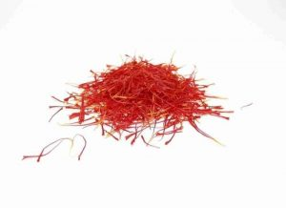
زعفران پوشال متشکل از قسمت قرمز به همراه 1 تا 3 میلیمتر از قسمت زرد است. در مقایسه با زعفران دسته، زعفران پوشال دارای رشته های قرمز بیشتری است. به همین دلیل رنگ دهی زعفران پوشال نیز نسبت به دسته بیشتر و در حدود 170 تا 250 واحد می باشد. با توجه به اتصال قسمت زرد رنگ به قسمت قرمز رنگ و امکان کمتر برای تقلب، این نوع زعفران علاقه مندان بیشتری دارد.

زعفران سرگل
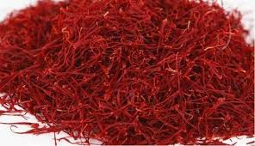
اکثر افراد زعفران را با مفهوم زعفران سرگل می شناسند. در این نوع زعفران، قسمت زرد رنگ به صورت کامل از قسمت قرمز جدا می شود. به این ترتیب ، سرگل متشکل از فقط قسمت قرمز رنگ زعفران است. در بعضی از مواقع، زعفران پوشال نیز با عنوان سرگل شناخته می شود. در چنین حالتی زعفران پوشال به دو نوع سرگل نگین و سرگل ممتاز تقسیم بندی می شوند. نگین به بهترین نوع و ممتاز به نوع برتر اشاره می کند. سرگل نگین به نوع سرگل ذکر شده اشاره می کند و نوع ممتاز حاوی مقداری از ریشه زرد رنگ آن است.
در میان انواع مختلف زعفران، میزان رنگ دهی زعفران سرگل نسبت به سایر زعفران ها بیشتر است و در حدود 210 تا 260 واحد می باشد. در ایران استفاده از زعفران سرگل نسبت به سایر زعفران ها بیشتر رواج دارد.
زعفران نگین پوشال و یا پوشال نگین
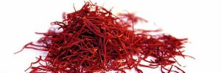
زعفران نگین پوشال نوعی از زعفران پوشال است که قسمت ضخیم قرمز رنگ آن از سایر قسمت های آن جدا می شوند. در این نوع زعفران، هیچ قسمتی از رشته سفید رنگ در آن موجود نیست. زعفران نگین پوشال شناخته شده ترین و پر رنگ ترین و گران قیمت ترین نوع از زعفران است. قدرت رنگ دهی این نوع زعفران بین 230 تا 270 واحد است. با توجه به وقت گیر بودن و گران بودن این نوع زعفران، تولید آن در سال های اخیر کاهش یافته است. در بعضی از موقعیت ها از این نوع زعفران با نام سوپر نگین نیز یاد می شود.
زعفران سفید و یا کنج
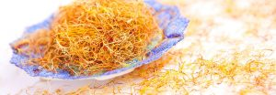
پس از جدا کردن سرگل از دسته، قسمت ریشه زعفران باقی می ماند. این قسمت در ایران با نام سفید و یا کنج شناخته می شود. در اروپا نیز این نوع زعفران با عنوان white می شناسند. در حقیقت کنج را نمی توان در گروه زعفران ها جای داد. ولی به دلیل ظاهر زیبا و طعم مطلوب آن مورد توجه قرار گرفته است. گروهی از افراد به اشتباه تصور می کنند که رایحه کنج بیش از زعفران سر گل است. ولی مطالعات و آزمایشات نشان داده است که قسمت مفید و ارزشمند زعفران فقط در قسمت قرمز آن قرار دارد.
تهیه شده
شرکت خدمات آموزش کشاورزی و پشتیبانی فروغ استان خراسان جنوبی
دارای پروانه تایید صلاحیت وزعفران تایید شده توسط کارشناسان
1-سازمان نظام مهندسی کشاورزی 2-جهاد کشاورزی 3-سازمان استاندارد (مدیر کنترل کیفیت محصولات کشاورزی

